План конспект урока № 20. (1 четверть). Алгебра 10 класс.
Тригонометрические функции числового аргумента..
Обучающий урок. Урок практикум.
Цели урока:
Знать и понимать:
понятия
- числовая окружность,
- синус, косинус, тангенс и котангенс числового аргумента;
- радиан, радианная мера угла;
- основные тождества;
- соотношения между градусной и радианной мерами угла.
- Проверка домашнего задания.
- Анализ самостоятельной работы.
- Решение упражнений:№7.18, №7.20 (а, в)
  - Упростить выражение
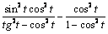
  - Известно, что
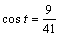, 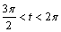.
Вычислите .
выражения
 | 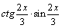
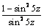 | 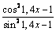
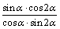 | 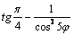 | 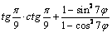
Домашнее задание №7.20 (в, г). Задание на повторение № 57.4 стр. 193

